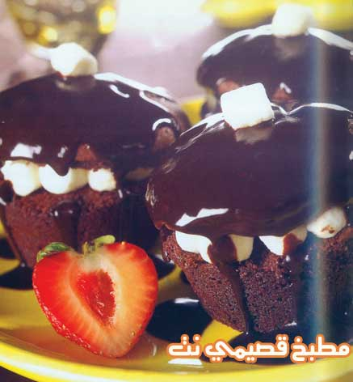
كب كيك بالشيكولاته

المقادير

2 كوب طحين فاخر

1 ملعقة شاي بيكربونات الصوديوم

رشة ملح

1/2 كوب شوكلاته باودر

2/3 كوب زبدة بحرارة الغرفة

2/4 1 كوب سكر ناعم

3 بيض

1 ملعقة شاي فانيليا

الطريقة

يخلط الطحين مع بيكروبنات الصودا الملح والشوكولاته الباودر.

تخلط الزبدة مع السكر بالخلاط الكهربائي لمدة 3 دقائق ثم يضاف البيض واحدة تلو الأخرى ثم الفانيليا واخيراً يضاف اليه خليط الطحين بالتناوب مع الحليب حتى يتكون خليط متجانس.

يسكب الخليط في القوالب كيك البلاسيه حتى يملئ 2/4 القوالب ثم يخبز في فرن ساخن عند 180م لمدة 12 دقيقة يقطع الجزء العلوي من الكيك ثم توضع قطع يقطع الجزء العلوي من الكيك ثم توضع قطع صغيرة من المارشميلو حتى تسيح مع تغطيتها بجزء الكيك المقطوع.

توضع الشوكولاته السادة مع الزبدة والفانيليا على نار هادئة حتى تسيح ثم يسكب على كل وحدة كيك ثم تقدم.

